Estância Velha RS, 27 de Setembro de 2019.

Pedido de Providências Nº 312/2019
Autor: Ver. Diego Francisco

Excelentíssima Senhora Presidente:

Nos termos que dispõe o art. 53, inciso XIV, da Lei Orgânica, requeiro a Vossa Excelência o encaminhamento, ao Poder Executivo Municipal (SECRETARIA DE OBRAS) dos seguintes pedidos de providências:

- Solicito o conserto de uma erosão na Rua Adão Walter Schuck em frente ao Nº 67 no Bairro das Rosas.
- Solicito que a Prefeitura recolha os entulhos ou notifique o proprietário do terreno localizado na Rua Nova Petrópolis Nº189 no Bairro Campo Grande, para que faça a limpeza do local. JUSTIFICATIVA: O morador desmanchou a casa e colocou os móveis no meio da via. (FOTOS 01,02 E 03 EM ANEXO)
- Solicito o conserto de uma erosão na Rua Israel Rodrigues Machado, em frente ao Nº 145 no Bairro Lago Azul. JUSTIFICATIVA: Risco de queda das pessoas que transitam no local, inclusive um funcionário da CORSAN caiu dentro deste buraco. (FOTO 04 EM ANEXO)

Sendo o que se apresentava para o momento renovo os votos de estima e apreço.

Diego Francisco
Vereador PSDB

Exma. Sra. Veridiana Monteiro
Presidente da Câmara de Vereadores
Estância Velha RS

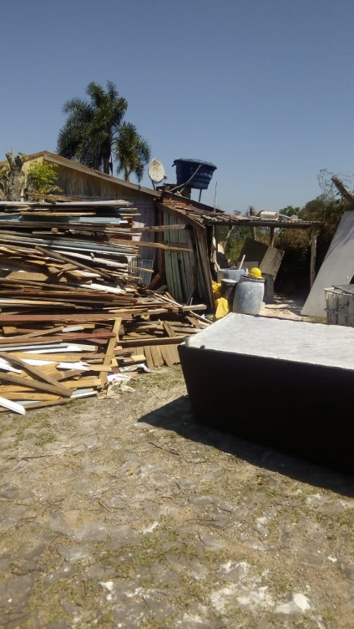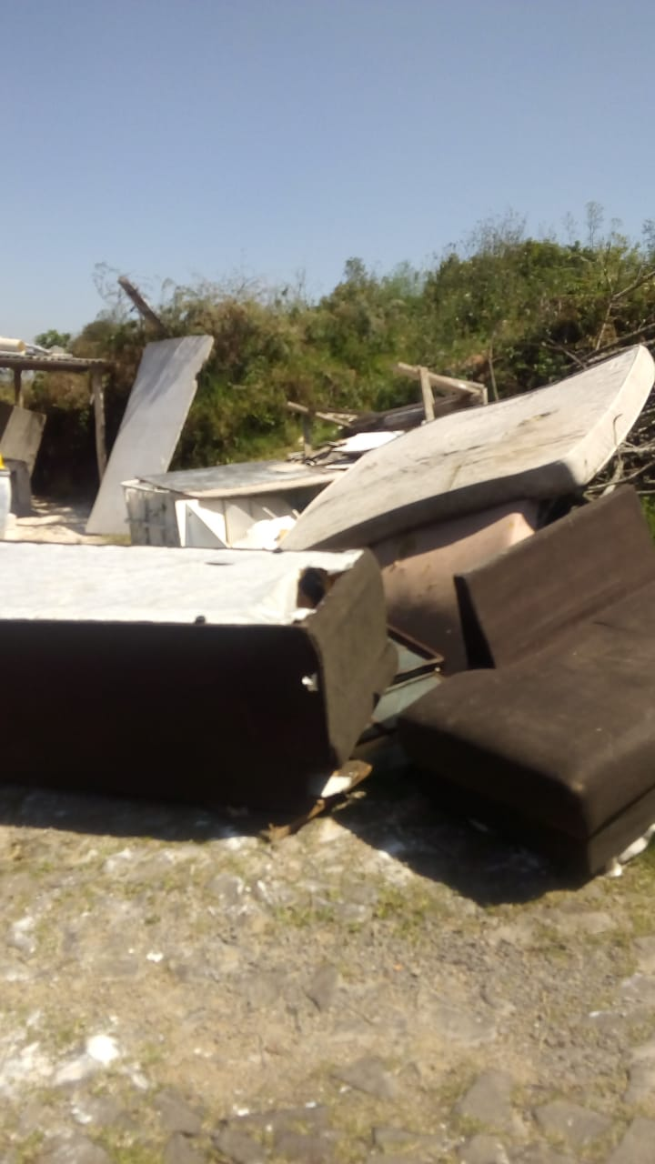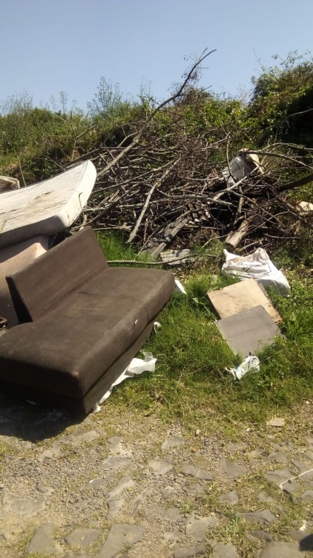
FOTO 01 FOTO 02 FOTO 03

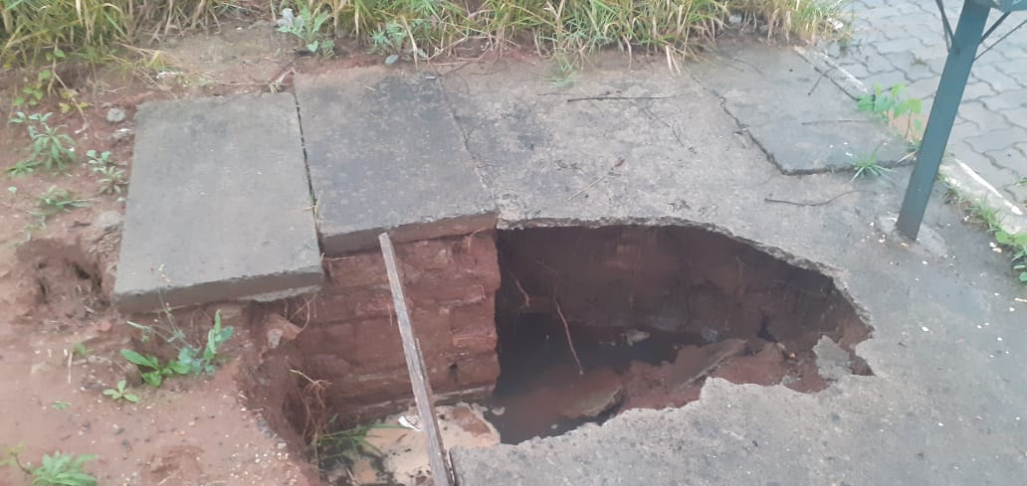
FOTO 04

